ЗАТВЕРДЖЕНО
розпорядженням Кабінету Міністрів України
від 8 вересня 2015 р. № 1002
(в редакції розпорядження Кабінету Міністрів України
від 19 липня 2017 р. № 491-р)
ПЕРСПЕКТИВНИЙ ПЛАН
формування територій громад Миколаївської області
1. Графічна частина (карта Миколаївської області)
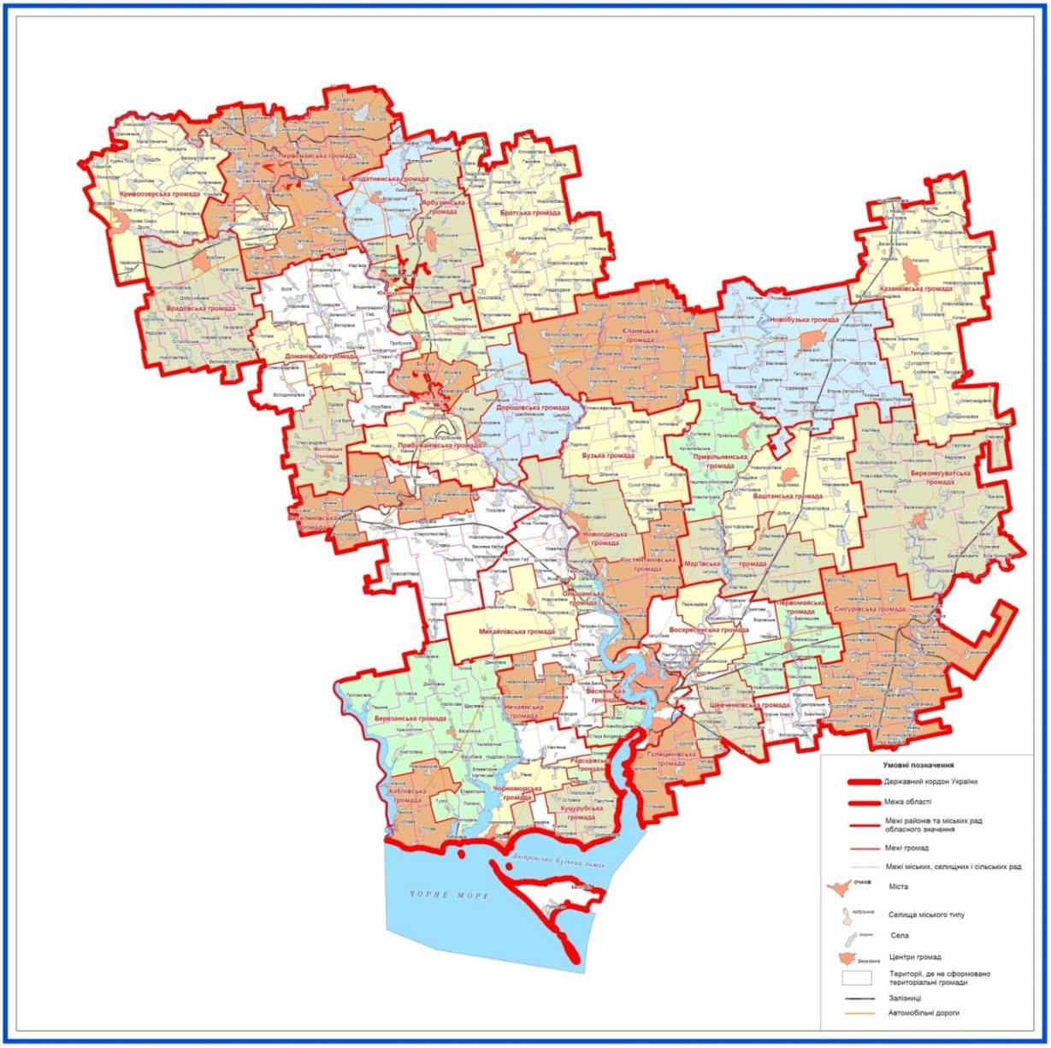

2. Перелік спроможних територіальних громад Миколаївської області
Назва територіальної громади | Код населеного пункту - адміністративного центру територіальної громади згідно з КОАТУУ | Назва населеного пункту - адміністративного центру територіальної громади | Назви територіальних громад, що входять до складу спроможної територіальної громади | Назва району чи міста обласного значення, до якого входить адміністративний центр територіальної громади
Арбузинська | 4820355100 | смт Арбузинка | Арбузинська  Агрономійська  Іванівська  Кавунівська  Любоіванівська  Новокрасненська  Новоселівська | Арбузинський район
Благодатненська | 4820380401 | с. Благодатне | Благодатненська  Воєводська  Новогригорівська  Рябоконівська  Садівська  Семенівська | -“-
Баштанська | 4820610100 | м. Баштанка | Баштанська  Добренська  Новоіванівська  Новопавлівська  Новосергіївська  Пісківська  Плющівська  Христофорівська  Явкинська | Баштанський район
Мар’ївська | 4820683401 | с. Мар’ївка | Мар’ївська  Доброкриничанська  Інгульська  Костичівська  Лоцкинська  Новоолександрівська | -“-
Привільненська | 4820685301 | с. Привільне | Привільненська  Єрмолівська  Кашперо-Миколаївська  Лук’янівська  Старогороженська | -“-
Березанська | 4820955100 | смт Березанка | Березанська  Анатолівська  Василівська  Данилівська  Дмитрівська  Калинівська  Краснопільська  Краснянська  Лиманівська  Матіясівська  Ташинська  Тузлівська  Щасливська | Березанський район
Коблівська | 4820982201 | с. Коблеве | Коблівська  Новофедорівська  Рибаківська  Червоноукраїнська  (Українська)
Березнегуватська | 4821155100 | смт Березнегувате | Березнегуватська  Білокриницька  Висунська  Калузька  Лепетиська  Любомирівська  Маліївська  Мурахівська  Нововолодимирівська  Новоочаківська  Новосевастопольська  Новоукраїнська  Озерівська  Сергіївська  Федорівська | Березнегуватський район
Братська | 4821455100 | смт Братське | Братська  Ганнівська  Григорівська  Іллічівська  Кам’яно-Костуватська  Костуватська  Кривопустоська  Миколаївська  Миролюбівська  Новокостянтинівська  Новомар’ївська  Новоолександрівська  Петропавлівська  Сергіївська  Улянівська  Шевченківська | Братський район
Веселинівська | 4821755100 | смт Веселинове | Веселинівська  Токарівська  Зеленівська  Луб’янська  Порічанська | Веселинівський район
Воскресенська | 4823355300 | смт Воскресенське | Воскресенська  Калинівська  Пересадівська | Вітовський район
Галицинівська | 4823380601 | с. Галицинове | Галицинівська  Лиманівська  Прибузька  Українська | -”-
Первомайська | 4823355700 | смт Первомайське | Первомайська  Бармашівська  Новомиколаївська  Партизанська  Киселівська | -”-
Шевченківська | 4823384701 | с. Шевченкове | Шевченківська  Зеленогайська  Котляревська  Мирнівська  Полігонівська | -”-
Бузька | 4822080801 | с. Бузьке | Бузька  Таборівська | Вознесенський район
Дорошівська | 4822082601 | с. Дорошівка | Дорошівська  Вознесенська сільська  Григорівська  Білоусівська  Мічурінська  Щербанівська | -”-
Олександрівська | 4822055200 | смт Олександрівка | Олександрівська  Воронівська  Трикратівська | -”-
Прибужанівська | 4822083801 | с. Прибужани | Прибужанівська  Дмитрівська  Новосілківська  Тімірязєвська  Яструбинівська | -”-
Врадіївська | 4822355100 | смт Врадіївка | Врадіївська  Адамівська  Великовеселівська  Гуляницька  Доброжанівська  Жовтнева  (Новомихайлівська)  Іванівська  Краснопільська  Кумарівська  Нововасилівська  Новопавлівська  Сирівська | Врадіївський район
Доманівська | 4822755100 | смт Доманівка | Доманівська  Фрунзенська  Царедарівська | Доманівський район
Мостівська | 4822783501 | с. Мостове | Мостівська  Олександрівська  Сухобалківська | -”-
Єланецька | 4823055100 | смт Єланець | Єланецька  Великосербулівська  Водяно-Лоринська  Возсіятська  Калинівська  Куйбишевська  Малодворянська  Маложенівська  Малоукраїнська  Нововасилівська  Ольгопільська  Ясногородська | Єланецький район
Казанківська | 4823655100 | смт Казанка | Казанківська  Великоолександрівська  Веселобалківська  Дмитрівська  Дмитро-Білівська  Каширівська  Миколаївська  Миколо-Гулаківська  Михайлівська  Новоданилівська  Новолазарівська  Новофедорівська  Троїцько-Сафонівська  Червонознам’янська  Володимирівська  Лагодівська  Олександрівська  Скобелевська | Казанківський район
Кривоозерська | 4823955100 | смт Криве Озеро | Кривоозерська селищна  Багачівська  Берізківська  Бурилівська  Великомечетнянська  Красненьківська  Кривоозерська сільська  Куряче-Лозівська  Ленінська  (Гойдаївська)  Луканівська  Мазурівська  Маломечетнянська  Ониськівська  Очеретнянська  Секретарська  Тридубівська | Кривоозерський район
Веснянська | 4824280401 | с-ще Весняне | Веснянська  Надбузька | Миколаївський район
Нечаянська | 4824282701 | с. Нечаяне | Нечаянська  Комсомольська  (Благодарівська) | -“-
Ольшанська | 4824255600 | смт Ольшанське | Ольшанська  Трихатська | -“-
Михайлівська | 4824284601 | с. Михайлівка | Улянівська  (Михайлівська)  Криничанська | -“-
Радсадівська | 4824283801 | с. Радісний Сад | Радсадівська  Кіровська  Козирська
Новобузька | 4824510100 | м. Новий Буг | Новобузька  Баратівська  Березнегуватська  Вільнозапорізька  Кам’янська  Новомиколаївська  Новомихайлівська  Новополтавська  Новохристофорівська  Новоюр’ївська  Розанівська  Софіївська  Шевченківська | Новобузький район
Новоодеська | 4824810100 | м. Нова Одеса | Новоодеська  Михайлівська  Новопетрівська  Троїцька | Новоодеський район
Костянтинівська | 4824883401 | с. Костянтинівка | Костянтинівська  Баловненська  Воронцівська  Гур’ївська  Кандибинська  Себинська | -“-
Бузька | 4824880801 | с. Бузьке | Бузька  Антонівська  Дільнична  Димівська  Новосафронівська  Новошмідтівська  Підлісненська  Сухоєланецька | -“-
Снігурівська | 4825710100 | м. Снігурівка | Снігурівська  Афанасіївська  Баратівська  Василівська  Горохівська  Кобзарцівська  Куйбишевська  Нововасилівська  Новопетрівська  Новотимофіївська  Олександрівська  Павлівська  Першотравнева  Тамаринська  Червонодолинська  Червонозірська | Снігурівський район
Куцурубська | 4825182201 | с. Куцуруб | Куцурубська  Дмитрівська  Острівська  Парутинська  Солончаківська | Очаківський район
Чорноморська | 4825184801 | с. Чорноморка | Чорноморська  Рівненська | -“-
Кам’яномостівська | 4825482201 | с-ще Кам’яний Міст | Кам’яномостівська  Кодимська  Кримківська | Первомайський район
Вознесенська | 4810200000 | м. Вознесенськ | Вознесенська  Новогригорівська | м. Вознесенськ
Первомайська | 4810400000 | м. Первомайськ | Первомайська  Підгороднянська  Болеславчицька  Грушівська  Довгопристанська  Кам’янобалківська  Кінецьпільська  Кумарівська  Ленінська  (Чаусова Друга)  Лисогірська  Лукашівська  Мигіївська  Підгір’ївська  Полтавська  Романово-Балківська  Синюхино-Брідська  Софіївська  Степківська  Тарасівська  Чаусівська | м. Первомайськ
Южноукраїнська | 4810800000 | м. Южноукраїнськ | Южноукраїнська  Костянтинівська | м. Южноукраїнськ

{Перспективний план в редакції Розпорядження КМ № 491-р від 19.07.2017}

